Osnovna škola | Klinča Sela
Nastavni predmet | Katolički vjeronauk
Vjeroučitelj | Josip Kunac, prof.
Razredni odjel | 5. razred
Redni broj pripreme | 36.
Nastavna cjelina / tema | II. BIBLIJA I POVIJEST SPASENJA
Nastavna jedinica / podtema | 18. Božje obećanje Davidu

Odgojno-obrazovni ishodi učenja:
OŠ KV A.5.2. Učenik prepoznaje preneseno značenje biblijskih slika mladice, korijena i kraljevskoga prijestolja.
OŠ KV A.5.2. Učenik povezuje poruku biblijskoga teksta o Božjoj vjernosti i nadi sa svojim životnim situacijama.
OŠ KV B.5.1. Učenik upoznaje Davida i proroke Natana i Izaiju u povijesti Božjih obećanja.
OŠ KV B.5.1. Učenik opisuje biblijske pojmove obećanje i Mesija te Boga koji daje blagoslov i obećanja.
OŠ KV D.5.2. Učenik prepoznaje Jišajevu mladicu i otkriva duhovnu poruku nade u umjetničkome prikazu.

Ključni pojmovi | David, savez obećanja, prorok Natan, prorok Izaija, Jišajev panj, mladica, Mesija, Krist, Spasitelj, Božja vjernost
Središnje / problemsko pitanje | Kako Božje obećanje Davidu, preneseno preko proroka, čuva nadu u dolazak Mesije i pokazuje Božju vjernost?
Nastavne metode | razgovor, slagalica stručnih skupina, čitanje i tumačenje proročkih tekstova, analiza simbola, vremenska crta, uspoređivanje, suradničko učenje, promatranje umjetničkoga djela, likovno izražavanje, igra i formativna provjera
Oblici rada | frontalni rad, individualni rad, rad u paru, rad u skupinama
Nastavna sredstva | udžbenik, radna bilježnica, Biblija, reprodukcija djela „Jišajeva mladica“, bilježnica, bojice, papiri A4/A3, kartice, vremenska crta, grafički predlošci, računalo ili tablet (po izboru)
Međupredmetne poveznice | Hrvatski jezik – tumačenje prenesenoga značenja; Likovna kultura – analiza simboličkoga prikaza i crtanje; Osobni i socijalni razvoj – vjernost, nada i odgovornost; Učiti kako učiti – stručne skupine i samovrednovanje; Uporaba IKT-a – digitalni zadatak
Vrednovanje:
Vrednovanje za učenje: pitanja tijekom obrade, razlikovanje obećanja, proročanstva i ispunjenja, usporedba Natanove i Izaijine poruke, tumačenje simbola mladice te provjera karticama N / I / D / M.
Vrednovanje kao učenje: samovrednovanje metodom „Mladica razumijevanja“.
Vrednovanje naučenoga: formalno brojčano vrednovanje nije predviđeno.
TIJEK NASTAVNOGA SATA
I. UVODNI DIO – DOŽIVI (približno 7–10 minuta)
Uvodna molitva:
Oče naš…
ili:
Vjerni Bože, Ti ne zaboravljaš svoja obećanja. Kada nam se čini da je nada mala poput mladice, daj nam strpljenje i pouzdanje. Otvori nam uši za riječ proroka i srce za Isusa Krista, obećanoga Spasitelja. Amen.

Alternativa: Vjeroučitelj će pročitati: „Isklijat će mladica iz panja Jišajeva.“ (Iz 11,1). Učenici će u kratkoj tišini promatrati malu grančicu ili nacrtanu mladicu kao znak nade.
Povezivanje s prethodnim satom / pregled domaće zadaće:
Učenici daju vjeroučitelju na uvid domaću zadaću od prošloga susreta:
„Učenici će riješiti, ili dovršiti rješavanje RB, str. 50–51.“
Ili:
„Učenici će u tražilicu ukucati „crown of paper “ i pogledati ideje koje se nude.

klikni ovdje – poveznica

Zadatak: Od kolaž papira izraditi kraljevsku krunu za svoju glavu! Isprobati je i donijeti na idući sat. Kruna je za ocjenu!“
Motivacija:
a) Igrokaz
- Izbor razrednog kralja i kraljice
Učenici će tajnim glasovanjem izabrati kralja i kraljicu razreda. U obzir se, po uzoru na proroka Samuela koji gleda najprije srce, bira učenik i učenica koji su marljivi, dobri prema drugima, susretljivi, darežljivi, uvažavaju druge, poštuju školska pravila i sl.
Nakon tajnog glasovanja, jedan učenik se zaduži za prebrojavanje glasova, a drugi rezultate piše na ploču. Slijedi proglašenje kralja i kraljice.

- Ustoličenje razrednog kralja i kraljice
Učenici osmišljavaju i izvode scenski nastup ustoličenja kralja i kraljice. Mogu se pustiti i fanfare tijekom scenskog nastupa (vidi link u produžetku!) Poželjno je izabrati među učenicima i službenog snimatelja ceremonije ustoličenja, napraviti zajedničku fotografiju kako bi učenici imali uspomenu. Nakon ustoličenja slijede nakloni podanika/učenika. (Napomena: Odrađeno u razredu. Učenici su jako uživali! Voditi brigu da se ne slikaju i ne snimaju učenici koji nemaju odobrenja roditelja za službena šk. snimanja i slikanja.)

klikni ovdje – poveznica (fanfare)

Ili:

b) Vjeroučitelj će pokazati fotografiju staroga panja iz kojega izbija zelena mladica, ali neće otkriti naslov teme. Učenici će najprije pojedinačno zapisati jednu riječ koja opisuje prizor, zatim u paru oblikovati poruku koju bi taj prizor mogao nositi čovjeku koji je izgubio nadu.
Rješenje:
ONO ŠTO IZGLEDA ZAVRŠENO: stari panj, suho drvo, razočaranje; ZNAK NOVOGA POČETKA: mladica, život, nada, budućnost
Mladica pokazuje da se novi život može pojaviti ondje gdje ga više ne očekujemo; u biblijskome tekstu postaje slika Mesijine nade.


ONO ŠTO IZGLEDA ZAVRŠENO | ZNAK NOVOGA POČETKA
Razgovor:
- Što je potrebno da mala mladica nastavi rasti? (Vrijeme, voda, svjetlo, dobar korijen i zaštita.)
- Zašto mladica može biti znak nade? (Pokazuje novi život nakon onoga što je izgledalo završeno.)
- Kako se osjeća čovjek kada mu netko vjerno ispuni obećanje? (Sigurnije, zahvalno i s većim povjerenjem.)
- Koji su proroci Davidu i narodu prenosili Božju poruku? (Natan i Izaija.)
Najava teme i središnjega pitanja:
Danas upoznajemo Božje obećanje Davidu i proročke riječi Natana i Izaije. Posebno ćemo otkriti kako slike kraljevskoga prijestolja, Jišajeva panja i nove mladice čuvaju nadu u Mesiju, obećanoga Božjeg poslanika i Spasitelja. Istraživat ćemo: Kako Božje obećanje Davidu, preneseno preko proroka, čuva nadu u dolazak Mesije i pokazuje Božju vjernost?

II. SREDIŠNJI DIO – OTKRIJ I POVEŽI (približno 27–30 minuta)

Napomena o izboru aktivnosti: Aktivnosti u nastavku predstavljaju prijedloge i mogućnosti izbora. Nije predviđeno da se sve provedu u jednom nastavnom satu. Vjeroučitelj odabire aktivnosti prema odgojno-obrazovnim ishodima, raspoloživom vremenu, osobitostima razreda, dostupnoj opremi i potrebama učenika.
Aktivnost 1: Obrada teksta / sadržaja (slagalica stručnih skupina, 12 minuta)
Učenici će raditi u matičnim skupinama po troje. Svaki član odlazi u jednu stručnu skupinu: DAVID I OBEĆANJE, PROROK NATAN ili PROROK IZAIJA. Stručne skupine čitaju pripadajući dio teksta „Savez obećanja“, udžbenik, str. 38, izdvajaju tri ključne riječi i pripremaju objašnjenje od trideset sekundi. Zatim se učenici vraćaju u matičnu skupinu i poučavaju jedni druge.
Radni predložak:
STRUČNA SKUPINA | ČITA I ISTRAŽUJE | TRI KLJUČNE RIJEČI
DAVID I OBEĆANJE | Božje obećanje nastavka potomstva, vodstva i spasenja | 1.________________  2.________________ 3.________________  Objašnjenje?
PROROK NATAN | 2 Sam 7,12–13.16 i trajnost kraljevstva | 1.________________  2.________________ 3.________________  Objašnjenje?
PROROK IZAIJA | Iz 11,1–4.10 i sliku Jišajeve mladice | 1.________________  2.________________ 3.________________  Objašnjenje?
Ili:
Učenici će pročitati tekst po odlomcima. Nakon svakoga odlomka odabrat će naslov između ponuđenih: OBEĆANJE DAVIDU – NATANOVA RIJEČ – IZAIJINA MLADICA – MESIJA. Zatim će povezati tekst s dijagramom i odgovoriti na pitanja.
Razgovor:
- Što Bog obećava Davidu? (Nastavak njegova potomstva i trajnost kraljevske loze.)
- Preko koga Bog prenosi obećanje Davidu? (Preko proroka Natana.)
- Što Natan govori o Davidovu potomku i kraljevstvu? (Potomak će učvrstiti kraljevstvo, a prijestolje će biti čvrsto.)
- Kojom slikom Izaija govori o budućem Mesiji? (Mladicom iz Jišajeva panja i izdankom iz njegova korijena.)
- Koje darove Duha Izaija navodi? (Mudrost, umnost, savjet, jakost, znanje i strah Gospodnji.)
- Što znači riječ Mesija? (Božji pomazanik, obećani Božji poslanik i spasitelj.)
- U kome kršćani prepoznaju obećanoga Mesiju? (U Isusu Kristu.)

Shematski prikaz i ključni naglasci:

DAVID | NATAN | IZAIJA | MESIJA
prima obećanje | prenosi obećanje | naviješta mladicu i pravednoga vladara | obećani Pomazanik i Spasitelj
Kršćanski naglasak: Kršćani u Isusu Kristu prepoznaju obećanoga Mesiju iz Davidove loze. Proročke slike ne djeluju kao zagonetka s jednim površnim znakom; one kroz nadu, pravdu, mir i Božji Duh usmjeravaju prema Spasitelju.
Aktivnost 2: Obećanje, proročanstvo ili ispunjenje? (individualni rad, 6 minuta)
Učenici će uz svaku rečenicu upisati O ako govori o obećanju, P ako govori o proročanstvu ili I ako govori o ispunjenju. Nakon provjere objasnit će razliku između triju pojmova. Nakon provjere objasnit će razliku između triju pojmova.
Rješenje: O; P; P; I. Obećanje je Božja riječ vjernosti; proročanstvo je Božja poruka prenesena preko proroka; ispunjenje je ostvarenje obećanoga.
Radni predložak:
REČENICA | O / P / I
Bog Davidu obećava trajnost njegove kraljevske loze. | _______
Natan prenosi riječ o Davidovu potomku i prijestolju. | _______
Izaija govori o mladici iz Jišajeva panja. | _______
Kršćani u Isusu Kristu prepoznaju Mesiju. | _______
Aktivnost 3: Natan i Izaija – dvije poruke (rad u paru, 7 minuta)
Rad u paru. Učenici će u dva stupca izdvojiti što je posebno u Natanovoj, a što u Izaijinoj poruci. U sredinu će upisati ono što ih povezuje.
Rješenje: NATAN – potomak, kraljevstvo, prijestolje; ZAJEDNIČKO – Bog čuva nadu u Mesiju iz Davidove loze; IZAIJA – Jišajev panj, mladica, darovi Duha.

Radni predložak:

mladica • kraljevstvo • darovi Duha • potomak • Jišajev panj • prijestolje • Bog čuva nadu u Mesiju iz Davidove loze

NATAN | ZAJEDNIČKO | IZAIJA
__________________________________________  __________________________________________ | __________________________________________  __________________________________________ | __________________________________________  __________________________________________
__________________________________________  __________________________________________ | __________________________________________  __________________________________________ | __________________________________________  __________________________________________
Aktivnost 4: Lanac glasnika (rad u skupinama, 8 minuta)
Rad u skupinama. Svaka će skupina dobiti kartice BOG, DAVID, NATAN, IZAIJA, NAROD i MESIJANSKA NADA. Kartice će povezati strelicama i uz svaku strelicu napisati glagol: OBEĆAVA, PRIMA, PRENOSI, NAVIJEŠTA, SLUŠA, ČUVA. Uloge: čitač, slagatelj, provjeravatelj prema tekstu i izvjestitelj.
Rješenje: BOG obećava DAVIDU; NATAN prenosi BOŽJU RIJEČ; IZAIJA naviješta MLADICU I PRAVEDNOGA VLADARA; NAROD čuva MESIJANSKU NADU.

Radni predložak:
DAVID • čuva • MESIJANSKU NADU • obećava • BOG • BOŽJU RIJEČ • NAROD • prenosi • IZAIJA • NATAN • naviješta • MLADICU I PRAVEDNOGA VLADARA

POČETAK | GLAGOL | SLJEDEĆI KORAK
__________________________________________ | __________________________________________ | __________________________________________
__________________________________________ | __________________________________________ | __________________________________________
__________________________________________ | __________________________________________ | __________________________________________
__________________________________________ | __________________________________________ | __________________________________________
Aktivnost 5: Gradimo pojam Mesija (individualni rad, 6 minuta)
Učenici će od ponuđenih dijelova sastaviti potpunu definiciju pojma MESIJA. Jedan je dio višak i treba ga precrtati.
Rješenje: Mesija je Božji pomazanik, obećani Božji poslanik koji je izabran kao osloboditelj i spasitelj. Višak: kralj koji vlada samovoljno.

Radni predložak:
Božji pomazanik • obećani Božji poslanik • kralj koji vlada samovoljno • osloboditelj i spasitelj

MESIJA JE…
_________________________________________________________________
_________________________________________________________________
Aktivnost 6: Proročke slike i njihova značenja (rad u paru, 7 minuta)
Rad u paru. Učenici će povezati biblijsku sliku s prenesenim značenjem. Partner A čita sliku, partner B značenje, a zatim zamjenjuju uloge.
Rješenje: Jišajev panj – Davidova loza izgleda oslabljeno ili prekinuto; mladica i izdanak – novi početak i budući Mesija; duh mudrosti i jakosti – Božje osposobljenje za pravedno vodstvo; stijeg narodima – nada koja privlači i okuplja narode.

Radni predložak:
novi početak i budući Mesija • stijeg narodima • Davidova loza izgleda oslabljeno ili prekinuto • duh mudrosti i jakosti • nada koja privlači i okuplja narode • Jišajev panj • Božje osposobljenje za pravedno vodstvo • mladica i izdanak

SLIKA | PRENESENO ZNAČENJE
______________________________________________ | ________________________________________  ________________________________________
______________________________________________ | ________________________________________  ________________________________________
______________________________________________ | ________________________________________  ________________________________________
______________________________________________ | ________________________________________  ________________________________________
Aktivnost 7: Vremenska crta nade (rad u skupinama, 8 minuta)
Rad u skupinama. Učenici će četiri postaje složiti pravilnim redom. U svako će polje upisati naziv postaje i jednu kratku rečenicu koja je objašnjava. Na strelice između polja upisat će riječi VJERNOST – ČEKANJE – ISPUNJENJE.
Rješenje: DAVID → NATANOVO OBEĆANJE → IZAIJINA MLADICA → ISUS KRIST. Iznad strelica: VJERNOST → ČEKANJE → ISPUNJENJE.
Moguće kratke rečenice za provjeru:
• DAVID – kralj iz Jišajeve obitelji.
• NATANOVO OBEĆANJE – Bog obećava trajnost Davidove loze.
• IZAIJINA MLADICA – prorok naviješta Mesiju na kojem počiva Duh Božji.
• ISUS KRIST – u njemu se ispunjava obećanje o Mesiji.

Radni predložak:
IZAIJINA MLADICA • ISUS KRIST • DAVID • NATANOVO OBEĆANJE
ISPUNJENJE • VJERNOST • ČEKANJE

1 |  | 2 |  | 3 |  | 4
______________________  Objašnjenje:  _________________________________ | ______  → | ______________________  Objašnjenje:  _________________________________ | ______  → | ______________________  Objašnjenje:  _________________________________ | ______  → | ______________________  Objašnjenje:  _________________________________
Aktivnost 8: Riječ nade u jednoj rečenici (individualni rad, 6 minuta)
Učenici će izabrati tri riječi iz okvira i napisati jednu rečenicu koja točno sažima tekst. Rečenica mora sadržavati subjekt, glagol i poruku nade.
Rješenje: Mogući primjer: Bog preko proroka čuva obećanje i nadu u dolazak Mesije.

Radni predložak:
BOG • OBEĆANJE • DAVID • PROROK • MLADICA • MESIJA • VJERNOST • NADA

MOJA REČENICA
_________________________________________________________________
_________________________________________________________________
Aktivnost 9: Slika koja govori o nadi (rad u paru, 7 minuta)
Rad u paru. Jedan učenik opisuje samo ono što vidi na prikazu mladice, a drugi tumači što bi svaki detalj mogao značiti. Zatim provjeravaju tumačenje u Izaijinu tekstu i mijenjaju uloge.
Radni predložak:
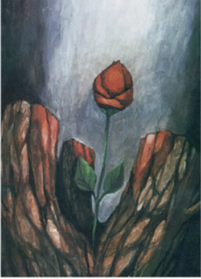
Stjepan Koder, Jišajeva mladica, udžbenik, str. 38.

VIDLJIVI DETALJ | MOGUĆE ZNAČENJE | DOKAZ U TEKSTU
stari panj | ____________________________________________ | ____________________________________________
nova mladica | ____________________________________________ | ____________________________________________
uzdignuti cvijet / izdanak | ____________________________________________ | ____________________________________________
svjetlo oko mladice | ____________________________________________ | ____________________________________________
Aktivnost 10: Vjerni obećanju (rad u skupinama, 8 minuta)
Rad u skupinama. Učenici će dobiti četiri svakodnevna obećanja: vratiti posuđeno, dovršiti zajednički zadatak, čuvati povjerenu tajnu koja nije opasna i doći na dogovoreno mjesto. Za svako će odrediti odgovoran postupak, moguću prepreku i način poštenoga ispravljanja ako obećanje ne mogu ispuniti.
Rješenje: vratiti posuđeno – vratiti u dogovoreno vrijeme; ako ne mogu, pravodobno objasniti i dogovoriti novi rok. Dovršiti zadatak – odgovorno napraviti svoj dio; ako ne mogu, tražiti pomoć i preuzeti odgovornost. Čuvati povjerenje – ne prenositi povjerenu informaciju; ako je netko ugrožen, obratiti se odrasloj osobi. Doći na dogovor – doći na vrijeme; ako ne mogu, javiti se i ispričati.
Radni predložak:
OBEĆANJE | ODGOVORAN POSTUPAK | MOGUĆA PREPREKA I ŠTO AKO NE MOGU ISPUNITI
vratiti posuđeno | ______________________________________________  _______________________ | ______________________________________________  _______________________
dovršiti zadatak | ______________________________________________  _______________________ | ______________________________________________  _______________________
čuvati povjerenje | ______________________________________________  _______________________ | ______________________________________________  _______________________
doći na dogovor | ______________________________________________  _______________________ | ______________________________________________  _______________________
Aktivnost 11: Mesija – točno ili pogrešno? (individualni rad, 6 minuta)
Učenici će uz svaku tvrdnju napisati T – točno ili P – pogrešno. Pogrešnu će tvrdnju preoblikovati tako da postane točna.
Rješenje: T; P; T; T; P. Prorok prenosi Božju poruku. Božje obećanje potiče čovjeka na vjeru, vjernost i odgovorno dobro.

Radni predložak:
TVRDNJA | T / P | ISPRAVAK
Mesija znači Božji pomazanik. | _____ | __________________________________
Prorok govori samo svoje privatno mišljenje. | _____ | __________________________________
Izaijina mladica slika je novoga početka i nade. | _____ | __________________________________
Kršćani u Isusu Kristu prepoznaju obećanoga Mesiju. | _____ | __________________________________
Božje obećanje znači da ljudi ne trebaju biti odgovorni. | _____ | __________________________________
Aktivnost 12: Učimo iz umjetnosti (frontalni rad i razgovor u paru, 8 minuta)
Učenici će promotriti djelo Stjepana Kodera „Jišajeva mladica“ na 38. stranici. Najprije će u tišini izreći jednu riječ koja opisuje njihov prvi dojam. Zatim će uočiti boje i svjetlo, odnos gruboga panja i nježne mladice, smjerove linija, središte prizora i raspoloženje slike. U paru će odabrati jedan likovni detalj koji najbolje govori o nadi te objasniti kako taj detalj pomaže razumjeti Izaijino proročanstvo i Božje obećanje Davidu.
Informativno o umjetniku:
- Stjepan Koder, u međunarodnim izvorima Sieger Köder (1925. – 2015.), bio je njemački katolički svećenik, likovni pedagog i slikar.
- Poznat je po snažnim i simboličnim prikazima biblijskih tema. U njegovim djelima boja, svjetlo, pokret i jednostavni predmeti nose teološku poruku.
- Njegove se slike često mogu promatrati poput vizualnih prispodoba: ne prikazuju samo što se dogodilo, nego potiču promatrača da otkrije što biblijska riječ znači za život.Stjepan Koder – Jišajeva mladica

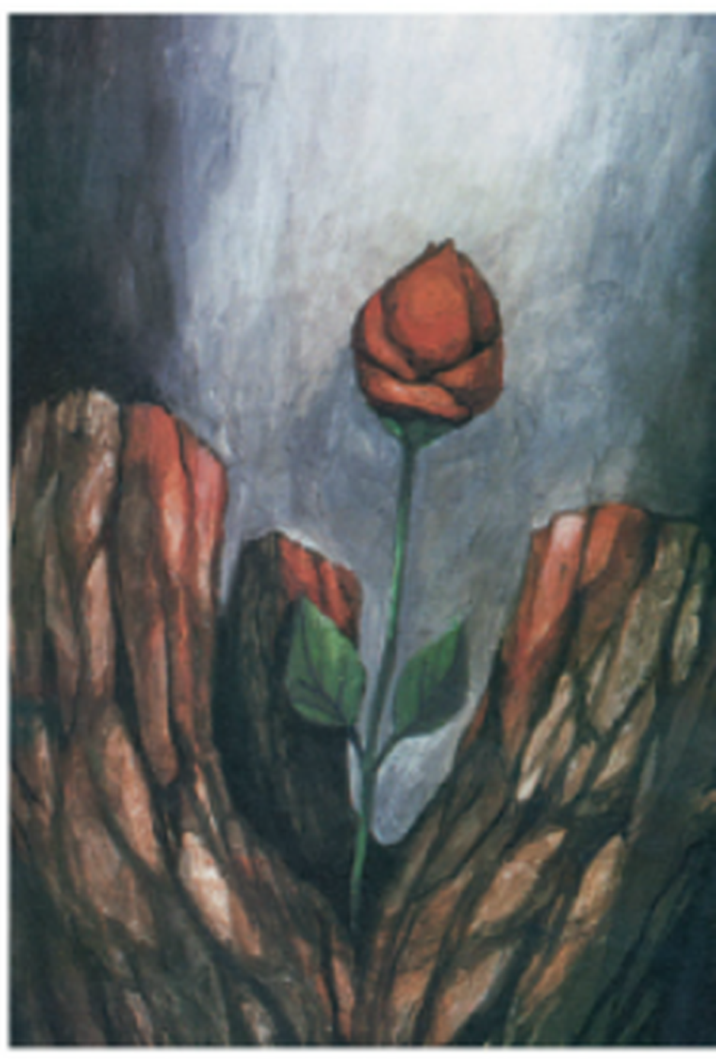
Stjepan Koder, Jišajeva mladica, udžbenik, str. 38.
Razgovor:
- Što najprije privlači tvoj pogled? (Uspravna zelena mladica i crveno-narančasti cvijet koji se izdvajaju iz tamnoga panja.)
- Kako je prizor raspoređen od dna prema vrhu? (Dolje je težak i grubi panj, u sredini raste tanka stabljika, a gore se otvara cvijet prema svjetlu.)
- Koji kontrasti najviše dolaze do izražaja? (Tamno i svijetlo; staro i novo; suho i živo; grubo i nježno; teško i uspravno.)
- Kako linije panja djeluju, a kako linija mladice? (Panj je građen lomljenim i nemirnim linijama, a mladica jednom jasnom uspravnom linijom koja govori o rastu i ustrajnosti.)
- Kako umjetnik bojom usmjerava naš pogled? (Zagasite boje panja smiruju pozadinu, dok zelena i crveno-narančasta boja ističu novi život.)
- Kakvo raspoloženje stvara slika? (Istodobno ozbiljno i puno nade: stari panj govori o teškoći, a mladica o novom početku.)
- Kako slika pomaže razumjeti Izaijine riječi o mladici iz panja Jišajeva? (Vizualno pokazuje da iz Davidove loze dolazi novi izdanak, obećani Mesija.)
- Kako je djelo povezano s Božjim obećanjem Davidu? (Bog ostaje vjeran obećanju da će iz Davidove loze doći kralj i spasitelj.)
- Koju poruku slika može prenijeti našem životu? (Ne treba odustati kada nešto izgleda završeno; Bog može otvoriti novi početak, a čovjek je pozvan čuvati nadu i činiti dobro.)
Mogući odgovor: Koder gradi sliku na snažnome kontrastu gruboga, tamnoga panja i tanke, žive mladice. Okomita kompozicija i svjetliji gornji dio vode pogled prema crveno-narančastomu cvijetu, koji postaje središte nade. Djelo ne prikazuje doslovno biblijske likove, nego simbolima pomaže razumjeti da Bog ostaje vjeran obećanju: iz Jišajeve i Davidove loze dolazi novi izdanak, Mesija.

Likovna analiza:
- Kompozicija i središte interesa: Slika je okomita. Težak panj zauzima donji dio, a tanka mladica uspinje se prema svjetlijemu gornjem dijelu. Crveno-narančasti cvijet nalazi se blizu središnje osi i odmah privlači pogled.
- Linije i oblici: Panj grade nepravilne, lomljene i grube linije. Mladica je tanka, uspravna i mirna, a listovi i cvijet zaobljeniji su i mekši. Suprotnost oblika pojačava razliku između staroga i novoga.
- Boje i svjetlo: Na panju prevladavaju tamnosmeđa, crna i zagasito crvena. Mladica je zelena, a cvijet snažno crveno-narančast. Svjetlija pozadina iznad mladice stvara dojam da novi život raste prema svjetlu.
- Tekstura: Panj izgleda hrapavo, ispucano i teško. Stabljika, listovi i cvijet djeluju nježno i živo. Taj se likovni kontrast gotovo može „osjetiti“ pogledom.
- Raspoloženje: Donji dio slike djeluje ozbiljno i teško, ali uspravna mladica unosi mir, snagu i nadu. Slika se ne zaustavlja na onome što je suho i završeno, nego pogled vodi prema rastu.

Biblijska i vjeronaučna poruka:
- Panj upućuje na Jišaja, Davidova oca, i na Davidovu kraljevsku lozu koja može izgledati oslabljeno ili prekinuto.
- Mladica pokazuje da Bog ne zaboravlja svoje obećanje. Iz onoga što ljudima izgleda završeno Bog otvara novi početak.
- Zelena stabljika i listovi znak su života i rasta. Crveno-narančasti cvijet može podsjetiti na ljubav, kraljevsku čast i važnost Mesijina poslanja.
- Svjetlo iznad mladice može se povezati s Božjim djelovanjem i Duhom Gospodnjim koji, prema Izaijinu proročanstvu, počiva na obećanome Mesiji.
- Slika povezuje lekciju u jedan lanac: DAVID – BOŽJE OBEĆANJE – IZAJINO PROROČANSTVO – MESIJA, ISUS KRIST.
Aktivnost 13: Jišajeva mladica (individualni rad – crtanje bojicama, 8 minuta)
Učenici će u tri povezana dijela nacrtati stari panj, novu mladicu i četiri ploda Mesijina pravednoga vodstva: mudrost, jakost, pravdu i mir. Ispod pišu jednu rečenicu o nadi koja dolazi od Boga.
Radni predložak:
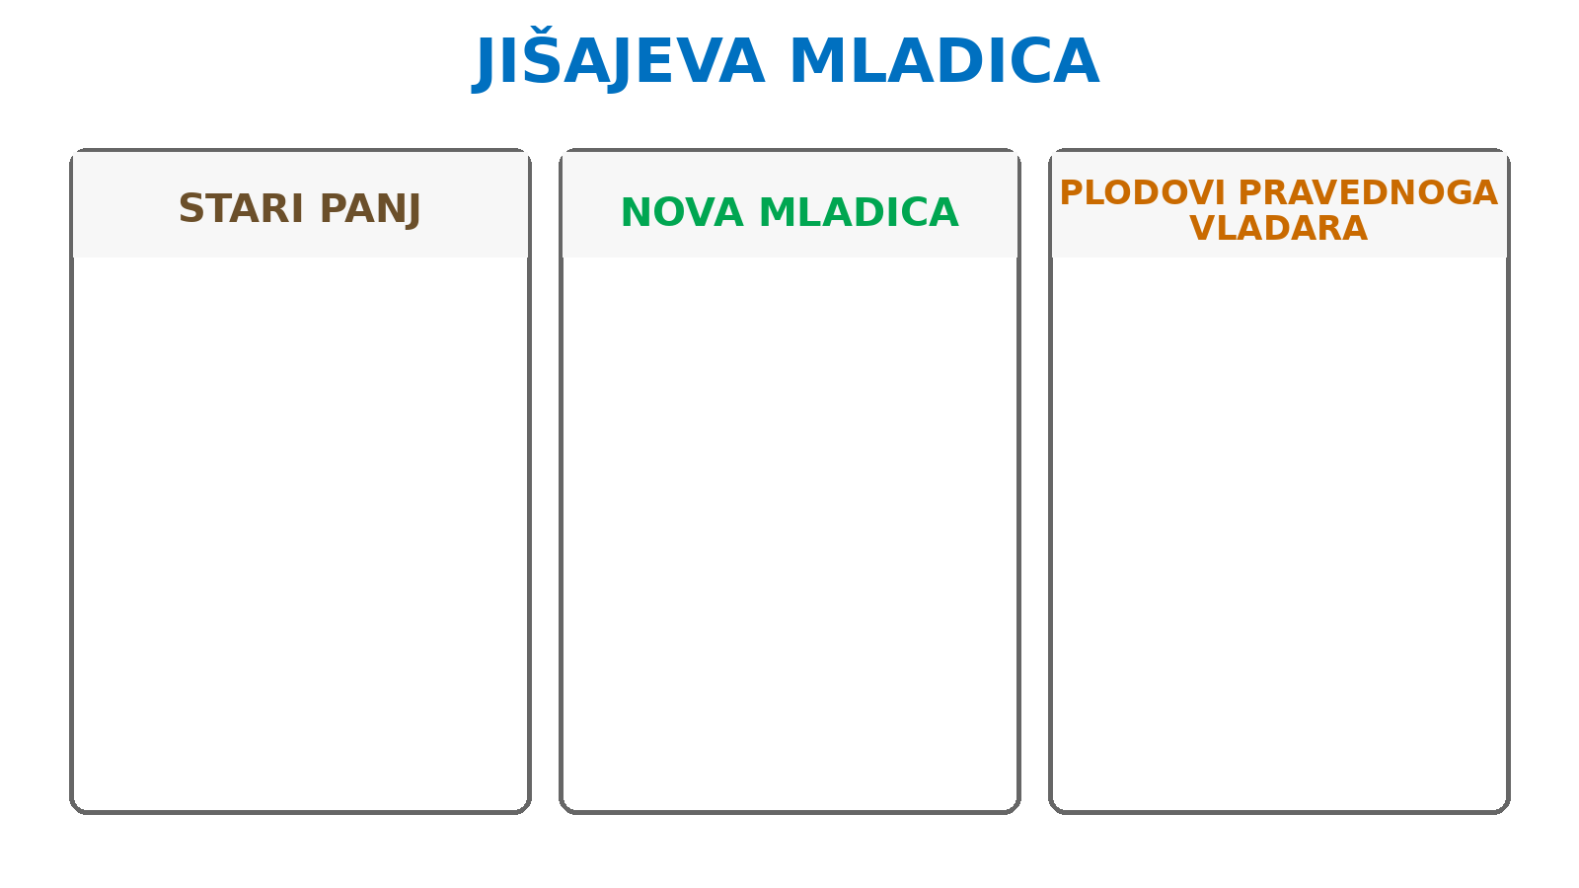
Mogući primjer rješenja:
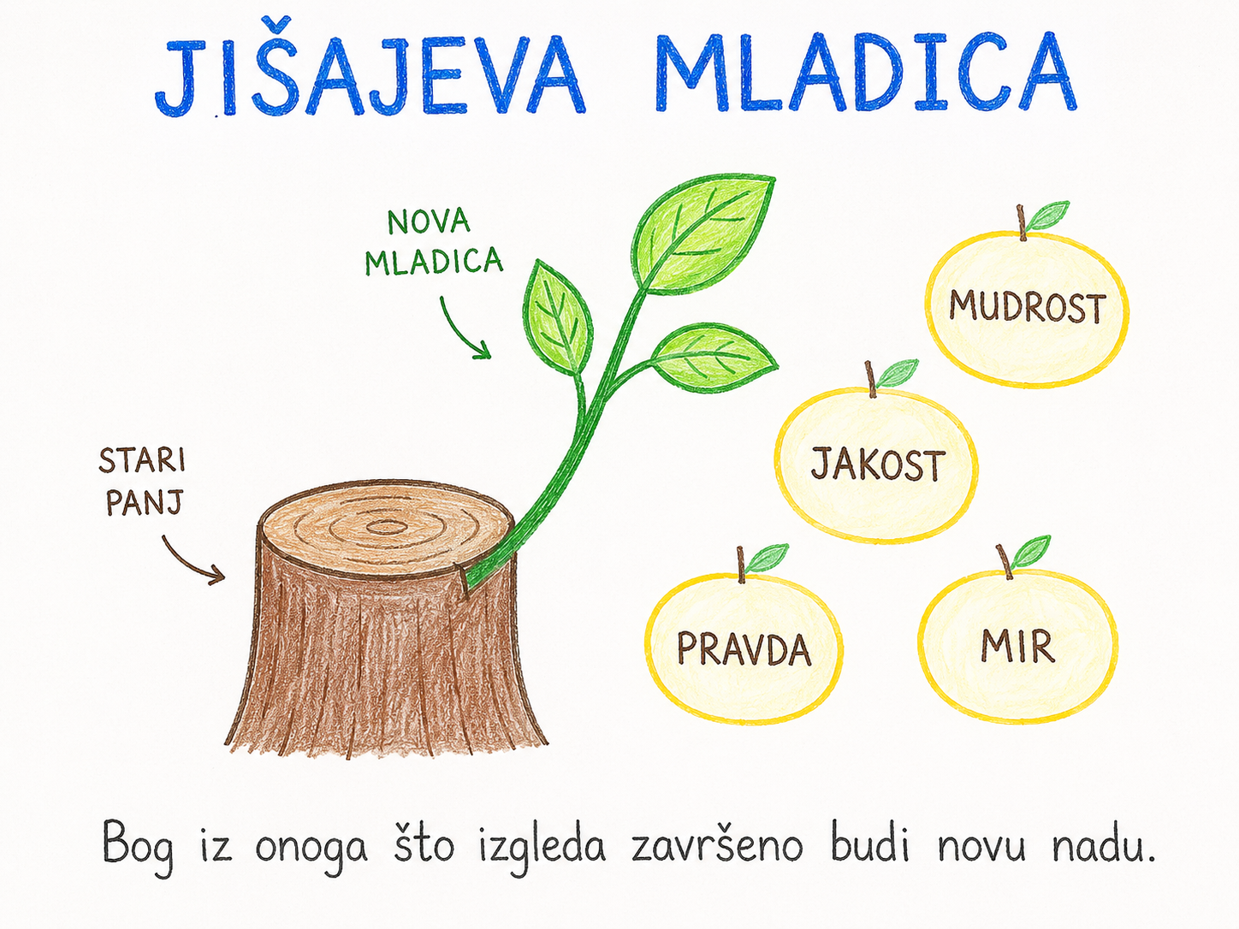
Aktivnost 14: Lanac obećanja (individualni rad – crtanje bojicama, 8 minuta)
Učenici će u četiri velika polja nacrtati ili simbolima prikazati: Davida, proroka Natana, proroka Izaiju i Mesiju. Strelice označuju prijenos i čuvanje obećanja, a ispod svakoga polja pišu jednu ključnu riječ.
Radni predložak:
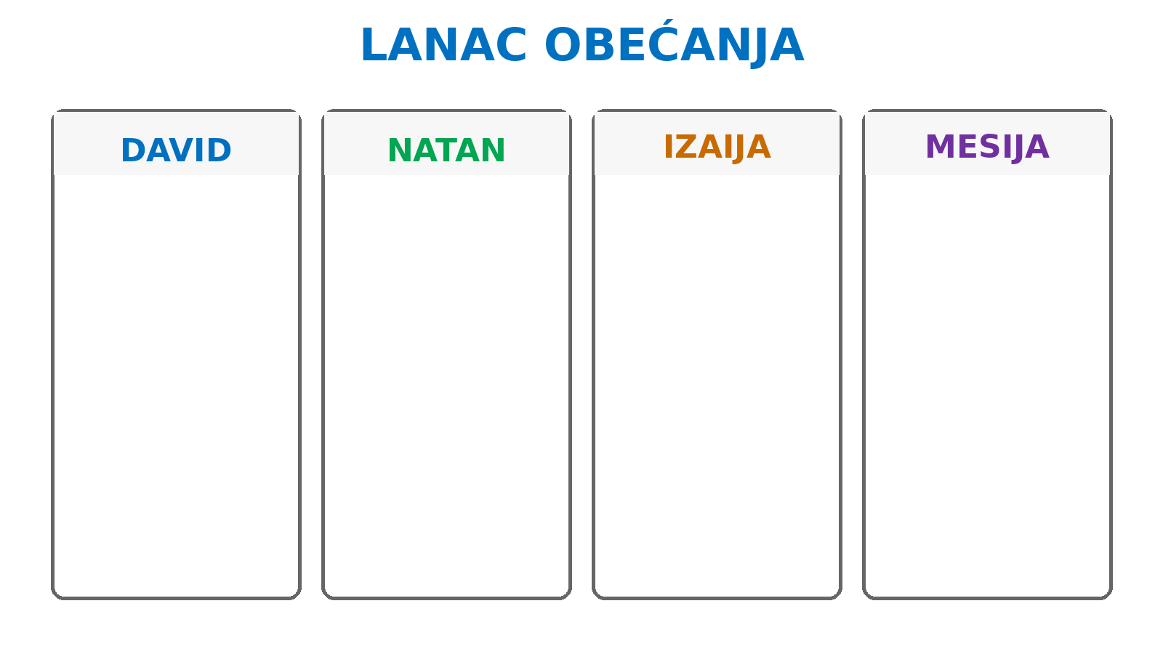
Mogući primjer rješenja:
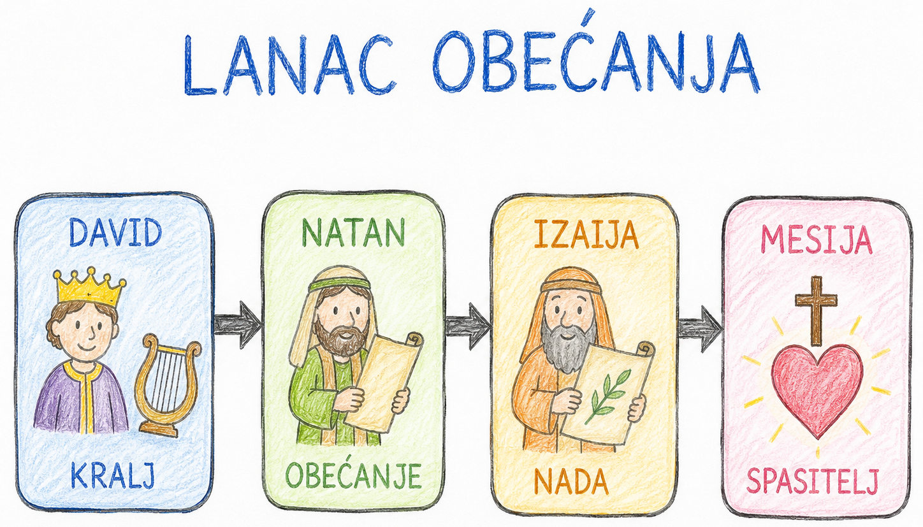
Aktivnost 15: Poučna priča (individualni rad i razgovor, 8 minuta)
Vjeroučitelj će pročitati poučnu priču.
Sadnica pokraj staroga zida
Nakon snažne oluje srušilo se staro stablo pokraj školskoga zida. Učenici su bili tužni jer su se pod njim godinama okupljali. Susjed Ivan donio je malu sadnicu i rekao: „Ne mogu vam vratiti isto stablo, ali mogu obećati da ću vam pomoći njegovati novo.“ Nekima je sadnica izgledala preslabo. „Trebat će predugo“, uzdahnula je Petra. Ipak, Ivan je svaki tjedan dolazio, pokazivao im kako provjeriti zemlju i podsjećao ih da ne trgaju mlade listove. Kada je morao otputovati, unaprijed je zamolio domara da zalije sadnicu. Mjeseci su prolazili, a na proljeće se pojavila nova grana. „Obećanje nije ubrzalo rast“, rekla je Petra, „ali nam je pomoglo da ne odustanemo.“ Ivan je odgovorio: „Vjerno obećanje ne znači da sve odmah postane veliko. Ono čuva smjer i nadu dok raste ono dobro.“ Učenici su uz sadnicu postavili malu pločicu: „Nadu njegujemo strpljivo.“ Stari zid više nije izgledao pust.
Razgovor:
- Zašto sadnica učenicima u početku ne djeluje dovoljno? (Mala je i treba dugo rasti.)
- Kako Ivan pokazuje vjernost obećanju? (Dolazi, poučava, organizira brigu i ne zaboravlja kada putuje.)
- Što obećanje ne može učiniti? (Ne može čarobno ubrzati rast.)
- Kako priča pomaže razumjeti Božje obećanje i mladicu? (Nada se čuva kroz vrijeme, vjernost i strpljivo iščekivanje novoga života.)
Pouka: Vjerno obećanje čuva nadu i potiče nas da strpljivo njegujemo dobro dok ono raste.
Aktivnost 16: Zapišimo! (individualni rad, 6 minuta)
Učenici će prepisati naslov i razvrstati tri rečenice pod NATAN, IZAIJA i MESIJA. Zadnju rečenicu će dopuniti kao zajednički zaključak.

mladica iz Jišajeva panja i darovi Duha.
Božji pomazanik, obećani Spasitelj.
Davidov potomak i trajnost kraljevstva.

BOŽJE OBEĆANJE DAVIDU
NATAN: ______________________________
IZAIJA: _______________________________
MESIJA: ______________________________
ZAKLJUČAK: Bog je ___________ svojim obećanjima.
Aktivnost 17: Radna bilježnica (individualni rad uz zajedničku provjeru, približno 10 minuta)
Učenici će uz pomoć vjeroučitelja rješavati RB, str. 52 (mogu biti i odabrani zadatci po želji).
Aktivnost 18: Formativna provjera – N / I / D / M (individualni rad i kratka provjera, 5 minuta)
Učenici će pokazati karticu N za Natana, I za Izaiju, D za Davida i M za Mesiju. Za svaku tvrdnju odabiru lik ili pojam koji joj najviše pripada.
Rješenje: D; N; I; M; I.

- Prima Božje obećanje o svojoj kraljevskoj lozi.
- Govori o potomku i prijestolju koje će biti čvrsto.
- Naviješta mladicu iz Jišajeva panja.
- Božji je pomazanik i obećani Spasitelj.
- Govori o Duhu mudrosti, savjeta i jakosti.
Aktivnost 19: Digitalni zadatci (individualni rad ili rad u paru, 8 minuta)
Nedigitalna alternativa: Učenici će povezati kartice MESIJA – KRIST – BOŽJI POMAZANIK – OBEĆANI SPASITELJ te objasniti odnos pojmova.
Kartice:
MESIJA | KRIST | BOŽJI POMAZANIK | OBEĆANI SPASITELJ
Aktivnost 20: Mikropauza (rad u paru, 2 minute)
Vjeroučitelj je koristi po želji u bilo kojem trenutku sata kada opadne koncentracija učenika. To može biti vic, zagonetka, pitalica, kratka šetnja po razredu, pokret ili druga pristojna aktivnost nevezana uz vjeronaučno gradivo.
Rad u paru. Učenici će mirno promatrati dva prikaza i pronaći pet razlika. Razlike će pokazivati prstom bez dodirivanja partnerova papira. Na dogovoreni znak završavaju i mirno nastavljaju rad.
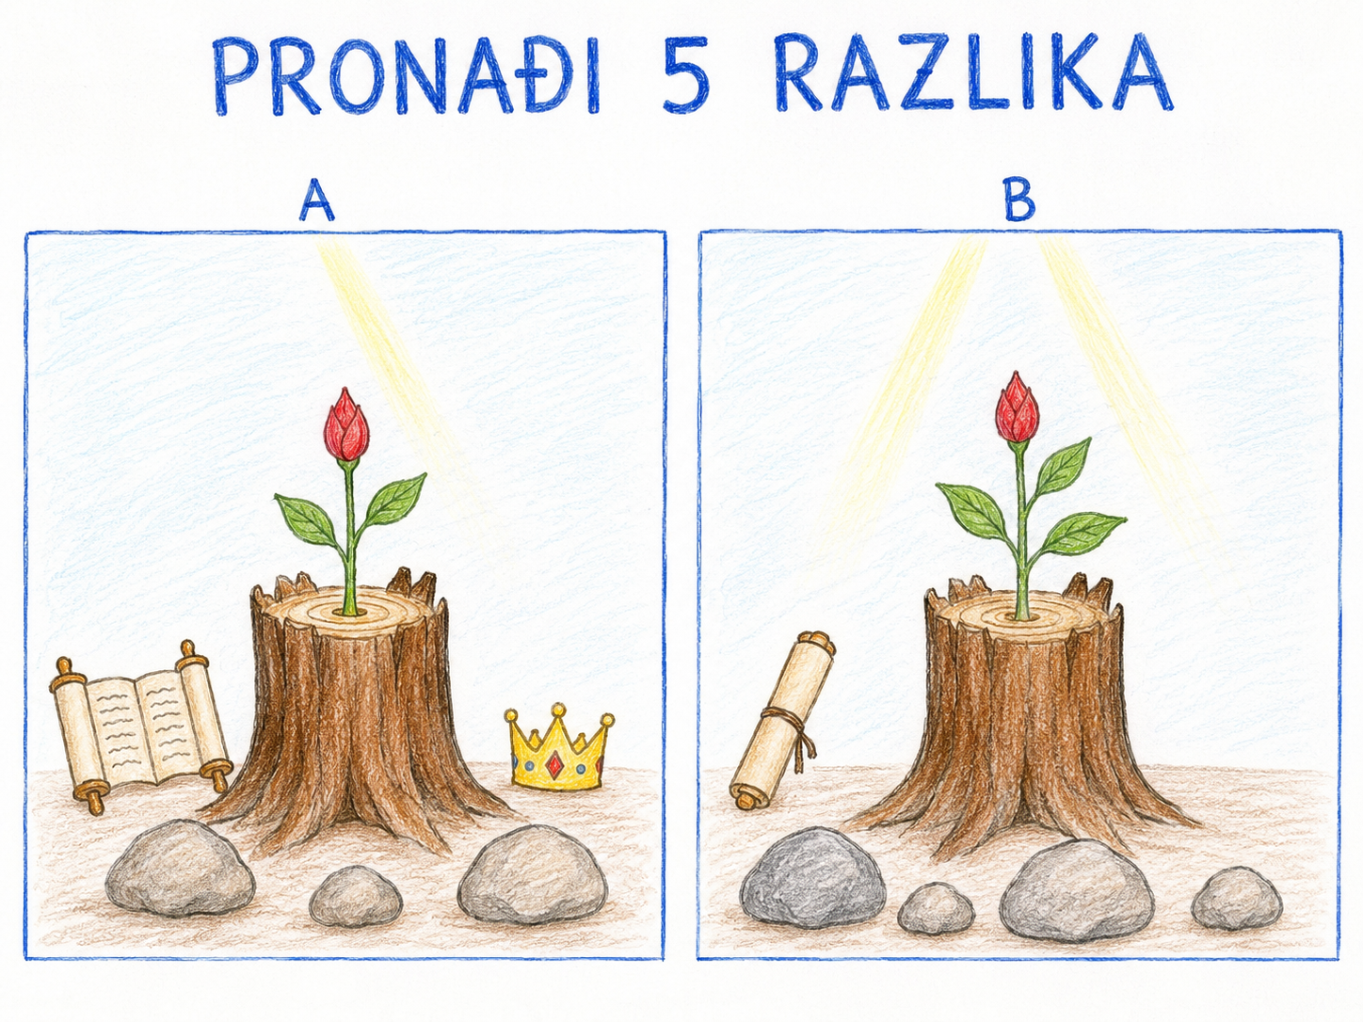

III. ZAVRŠNI DIO – IZRAZI (približno 7–10 minuta)
Aktualizacija:
Vjeroučitelj će odabrati dva ili tri pitanja:
- Zašto je važno obećati samo ono što možemo odgovorno nastojati ispuniti? (Jer obećanje gradi povjerenje i obvezuje na vjernost.)
- Kako možemo čuvati nadu kada se rješenje ne vidi odmah? (Molitvom, strpljenjem, traženjem dobra i osloncem na pouzdane ljude.)
- Koja se „mala mladica“ može pojaviti nakon pogreške ili neuspjeha? (Novi pokušaj, iskrena isprika, pomoć, učenje ili pomirenje.)
- Kako kršćani razumiju ispunjenje mesijanske nade? (U Isusu Kristu, Mesiji i Spasitelju.)

Zaključak vjeroučitelja: Božje obećanje nije kratkotrajna utjeha. Natan ga povezuje s Davidovom kraljevskom lozom, a Izaija slikom mladice naviješta pravednoga i Duhom ispunjenoga vladara. Kršćani te riječi čitaju u svjetlu Isusa Krista. Božja vjernost ne opravdava našu neodgovornost, nego nas uči da i mi budemo vjerni riječima i dobru.
Sinteza:
Učenici će metodom „Dijamant poruke“ poredati pet pojmova od početka do središta nade: DAVID – OBEĆANJE – PROROCI – MLADICA – MESIJA. Jedan učenik izgovara vezu između susjednih pojmova, a razred je dopunjuje.

DAVID – OBEĆANJE – PROROCI – MLADICA – MESIJA
Samovrednovanje:
Učenici će odabrati jednu mladicu koja najbolje opisuje njihovo razumijevanje.
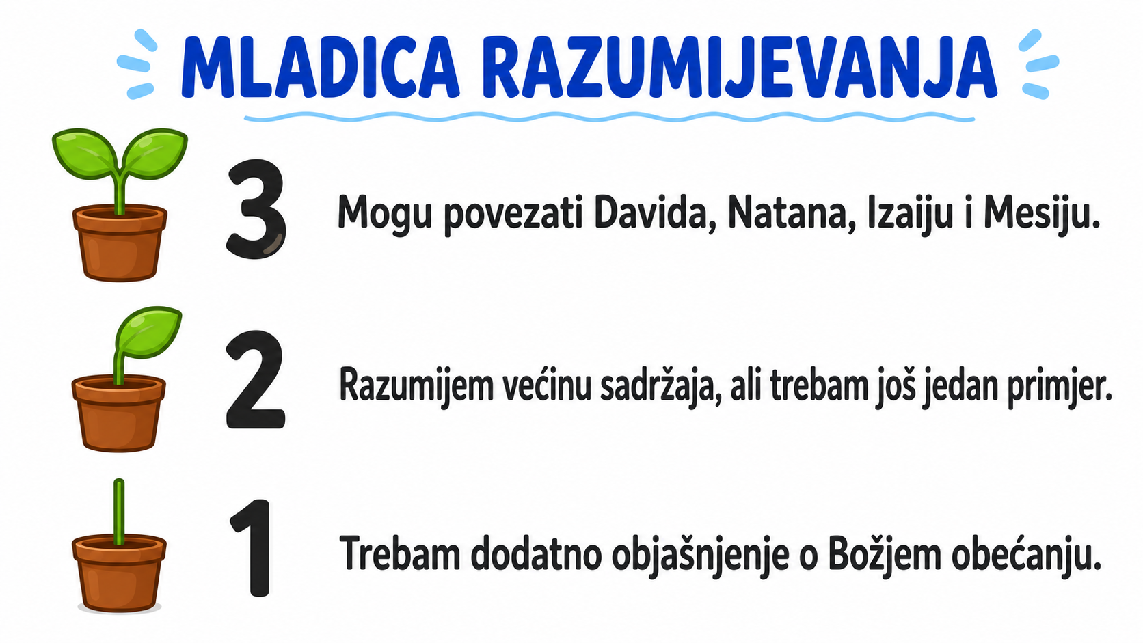
Domaća zadaća:
Učenici će riješiti, ili dovršiti rješavanje RB, str. 52.
Ili:
Učenici će nacrtati mali panj iz kojega raste mladica i uz njega napisati dvije rečenice: „Božje obećanje čuva nadu kada…“ i „Ja mogu čuvati nadu tako da…“. Ne trebaju iznositi privatna iskustva.
Izborna domaća zadaća: učenici će u obitelji pitati odraslu osobu za jedan opći primjer obećanja čije ispunjenje traži strpljenje te zapisati jednu rečenicu, bez osobnih podataka.
Završna molitva:
Bože obećanja i nade, daj da Tvoja riječ u nama pusti korijen. Nauči nas da budemo vjerni, strpljivi i spremni njegovati dobro koje tek raste. Zahvaljujemo Ti za Isusa Krista, našega Mesiju i Spasitelja. Amen.
ili:
Anđele, čuvaru mili…
ili:
Učenici će poslušati pjesmu „Anđele, čuvaru mili…“; 3:36; Autor: Marinko Grubešić; Izvor: YouTube.
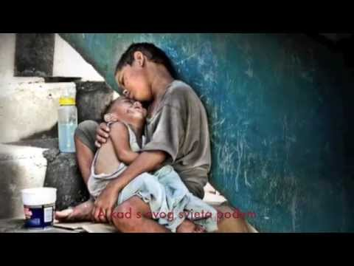

PREPORUČENI ODABIR ZA 45 MINUTA

Dio sata / odabrana aktivnost | Vrijeme
Uvodna molitva, povezivanje i motivacija | 8 min
Aktivnost 1: Obrada teksta / sadržaja | 11 min
Aktivnost 3: Natan i Izaija – dvije poruke (rad u paru) | 7 min
Aktivnost 5: Gradimo pojam Mesija (individualni rad) | 6 min
Aktivnost 16: Zapišimo! | 6 min
Aktualizacija, samovrednovanje i završna molitva | 7 min
Ukupno: 45 minuta. Mikropauza se koristi samo po potrebi; tada se skraćuje predstavljanje skupina ili završna rasprava.
PRILOZI ZA BRZU UPORABU
Prilog 1: Kratka kontrolna lista za vjeroučitelja
□ Mogu li učenici objasniti što Bog obećava Davidu i preko koga prenosi obećanje?
□ Razlikuju li ulogu proroka Natana i proroka Izaije u navještaju mesijanske nade?
□ Mogu li protumačiti sliku mladice iz Jišajeva panja kao znak novoga početka i nade?
□ Razumiju li značenje riječi Mesija, Krist, Božji pomazanik i obećani Spasitelj?
□ Mogu li povezati Davida, Natana, Izaiju i Isusa Krista u jasnom slijedu obećanja?
□ Prepoznaju li na umjetničkom djelu panj, mladicu, svjetlo i druge simbole te ih povezuju s tekstom?
□ Povezuju li Božju vjernost s vlastitom odgovornošću, strpljenjem i čuvanjem nade?

